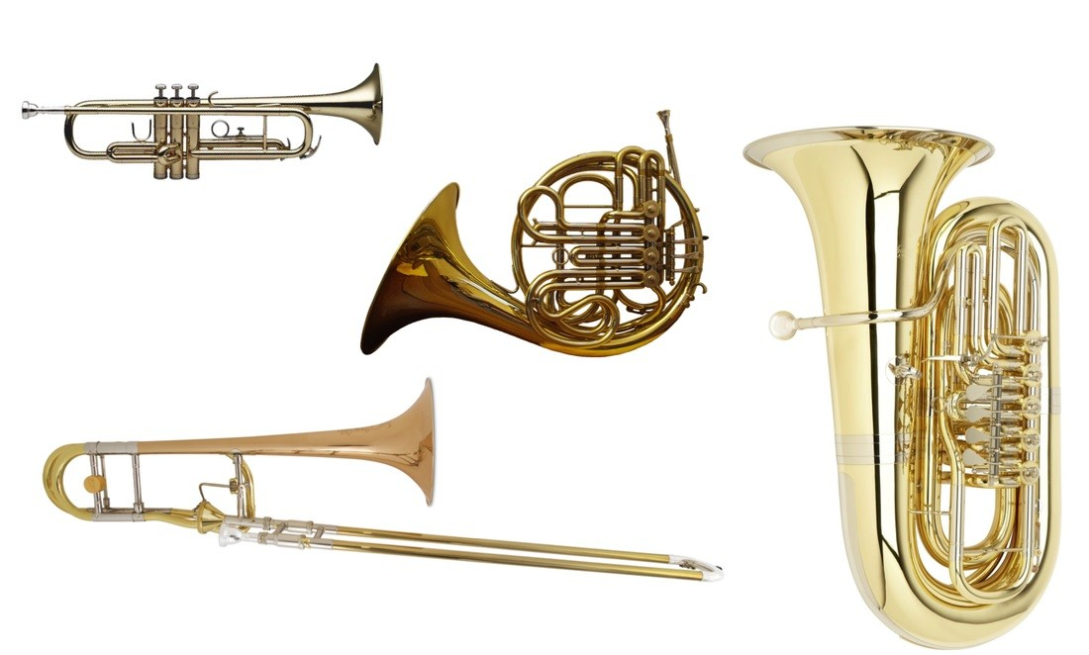

LIMENA PUHAČKA GLAZBALA

Zalijepi u bilježnicu I ispod svakog instrumenta napiši kako se zove.

